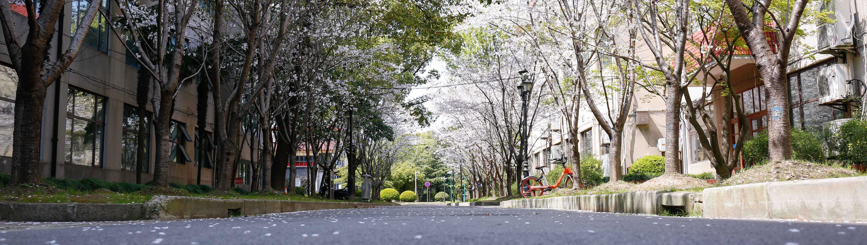
2026年上海财经大学 | 经济学院 |
数量经济学专业 | 西方经济学专业
在职课程培训班招生简章
（免试录取 可选面授班/线上班 全国招生）

办班性质
非学历教育

上海财经大学经济学院简介
★ 国家首批985优势学科创新平台项目——“经济学创新平台”建设项目
★ 国家111计划项目——经济学前沿理论与方法学科创新引智基地
★ 国家级人才培养模式创新实验区——国家经济学基础人才培养基地
★ 国家级重点学科——经济思想史
★ 国家级精品课程——政治经济学
★ 教育部重点实验室——数理经济学
★ 上海高峰Ⅱ类学科——理论经济学
★ 上海高校一流学科（A类）——理论经济学
★ 上海市重点学科——西方经济学
★ 上海市交叉学科研究生拔尖创新人才培养平台项目——经济学理论与应用拔尖创新人才培养平台
★ 首批国家级一流本科专业建设点——经济学专业
★ 教育部基础学科拔尖学生培养计划2.0基地——经济学拔尖学生培养基地
目前，经济学院下设政治经济学系、经济史学系、宏观经济学系、微观经济学系、计量经济学系、资源与环境经济学系、劳动经济学系，拥有理论经济学一级学科博士学位授予权和博士后流动站，设有政治经济学、经济思想史、经济史、西方经济学、数量经济学、人口资源与环境经济学、劳动经济学等7个学术型专业点和金融专业硕士（金融计量经济学、国际组织人才培养方向），以及涵盖国家经济学基础人才培养基地班、经济学拔尖班、数量经济学、劳动经济学、世界经济学、经济学-信息与计算科学6个专业方向的经济学本科专业。
报名条件
（1）本科学历，并获得学士学位后满三年（即2023年9月以前本科双证获得者，原专业不限）；
（2）虽无学士学位但已获得硕士或博士学位者；
（3）对已获得的学士、硕士或博士学位学历为国（境）外学位学历的，其所获的国（境）外学位需经教育部留学服务中心认证，并出具证明。
报名时间、开班时间
- 无须考试，免试录取，即日起即可报名，资格审查合格后，缴费注册发录取通知书。
- 开班时间：拟于2026年9月开班。

学制、结业资格
（1）学制2年。
（2）学习形式：可选面授班/线上班，均以上海财经大学教师授课为主。面授班课程均在本校上课。每周六授课，法定节假日和寒暑假不上课。以实际排课为准。
（3）学习相关专业培养计划的全部课程后，可获得相应专业的结业证书（盖上海财经大学培训专用章）。

课程设置
培养目标：
具备扎实的经济学基础理论、金融学原理以及专业功底，掌握系统的金融计量专业知识，熟练运用相关计量软件，能够理论联系实际，具有对证券投资、金融创新等方面专业问题的观察、分析和研究能力，并可承担学科和相关领域的研究和管理能力。

招生专业：数量经济学专业
课程方向 |  | 大数据经济学方向  金融投资分析方向  量化投资与风险战略方向
课程设置 | 公共课 | 马克思主义与社会科学方法论、英语、习近平新时代中国特色社会主义思想专题研究、新时代中国特色社会主义理论与实践
课程设置 | 基础课 | 高级微观经济学、高级宏观经济学、高级数理统计、高级计量经济学
课程设置 | 专业必修课 | 货币银行学、财政学、国际经济学、金融计量经济学、大数据经济学
课程设置 | 专业选修课 | 社会主义经济理论、金融经济学、金融风险控制与分析、金融工程与金融市场分析、融资理论与政策、证券投资理论、金融计量经济学、公司金融与治理、经济数据挖掘与分析、时间序列分析、衍生证券与金融工程、大数据分析方法

招生专业：西方经济学专业
课程方向 |  | 财务管理方向  资产与财富管理方向  税务与税收筹划方向
课程设置 | 公共课 | 马克思主义与社会科学方法论、英语、习近平新时代中国特色社会主义思想专题研究、新时代中国特色社会主义理论与实践
课程设置 | 基础课 | 高级微观经济学、高级宏观经济学、高级数理统计、高级计量经济学
课程设置 | 专业必修课 | 货币银行学、财政学、国际经济学、金融经济学
课程设置 | 专业选修课 | 社会主义经济理论、金融风险控制与分析、金融工程与金融市场分析、融资理论与政策、证券投资理论、金融计量经济学、公司金融与治理、经济数据挖掘与分析、时间序列分析、衍生证券与金融工程、大数据分析方法

（*课程设置：本项目以学习培养计划开设的课程为主。课程方向为增值服务，根据学员所选课程方向提供1-2门选修课程或共享前沿讲座。具体开设的专业、课程、课程方向根据招生人数进行调整，以实际情况为准。）
增值服务

- 校园服务
参加本培训班的学员可享有专属校园卡进出校园、用餐及图书馆文献检索服务。

- 额外课程
本培训班的学员在完成本专业课程后可共享学习其他专业课程及参加专属前沿讲座。

财税热点解析与税制改革趋势 | 业财融合与战略分析决策
宏观经济金融形势分析 | 投资组合策略与决策思维
理财规划师专题 | 大数据时代的企业内控对策
现代化公司治理与股权激励 | 数字经济时代下的财务管理变革
*仅列举部分本专业前沿讲座，可共享学习其他专业前沿讲座。拟开设的讲座以实际情况为准。

- 校友资源
参加在职课程培训班即成为上财校友，可参加丰富的校友活动、论坛沙龙等，结识优质人脉，拓展关系网。

- 课外活动
除教学内容外，还可参加游学参访、座谈研讨等多种课外实践活动，开拓视野、提升格局。

- 职业咨询
专属职业规划服务。

收费标准
- 在职课程培训班（面授班/线上班）费用：4.5万元/人
- 开学前缴清培训费，开学后学校统一开具《中央非税收入统一票据》。
- 汇款账号：
户名：上海财经大学
账号：454673639249
开户行：中国银行上海市五角场支行
注：请在用途或备注栏内注明：在职+学院+学员姓名
- 报名确认，学院将依据缴款凭证上的日期先后排列录取顺序。

报名资料
- 本人最后学历和学位证书扫描件、身份证正反面扫描件；
- 学位查询结果报告或学位认证报告电子版（在学信网：https://www.chsi.com.cn/上查询办理）；
- 填写《二〇二六年上海财经大学在职课程培训班学员登记表》；
- 证件照一寸蓝底3张。

报名流程
- 线上或线下咨询。
- 线上或线下提交报名材料。

报名登记
- 开学前缴清培训费。

报名咨询
021-65163912
武川路111号上海财经大学经济学院112室

